ANUNȚ DE PARTICIPARE

privind achiziționare Mobilier pentru instituțiile subordonate
DETS sectorului Buiucani
prin procedura de achiziție Licitație Deschisă
- Denumirea autorității contractante: Direcţia educaţie, tineret şi sport sectorul Buiucani IDNO: 1007601009967
- Adresa: mun.Chişinău, str. I. Creangă, 4/2
- Numărul de telefon/fax: 022210336
- Adresa de e-mail și de internet a autorității contractante: dets_buiucani@list.ru
- Adresa de e-mail sau de internet de la care se va putea obține accesul la documentația de atribuire: documentația de atribuire este anexată în cadrul procedurii în SIA RSAP
- Tipul autorității contractante și obiectul principal de activitate (dacă este cazul, mențiunea că autoritatea contractantă este o autoritate centrală de achiziție sau că achiziția implică o altă formă de achiziție comună): Nu se aplică
- Cumpărătorul invită operatorii economici interesați, care îi pot satisface necesitățile, să participe la procedura de achiziție privind livrarea/prestarea/executarea următoarelor bunuri:
Nr. d/o | Cod CPV | Denumirea bunurilor/serviciilor/lucrărilor solicitate | Unitatea de măsură | Cantitatea | Specificarea tehnică deplină solicitată, Standarde de referință | Valoarea estimată  (se va indica pentru fiecare lot în parte)
 |  | Lotul 1
 | 39100000-3 | Dulap de dezbrăcat cu 1 ușă. | buc | 2 | Dulap pentru haine cu o ușă dotată cu poliță sus și bară pentru haine. Dimensiuni: 500x500x1900 mm. Executat din pal melaminat 18 mm, cant PVC 2mm, cu piciorușe de inox 100 mm.  Dimensiunile și culoarea se concretizează cu conducătorul instituției Gradinița nr.16 | 2 666,00
 |  | Lotul 2
 | 39100000-3 | Dulap p/n dezbrăcat cu 2 uși | buc | 14 | Dulap pentru haine cu două uși, o dispărțitură pentru haine dotată cu poliță sus și bară pentru haine, o dispărțitură cu 4 polițe. Dimensiuni: 1000x500x2000 mm. Executat din pal melaminat 18 mm, cant PVC 2 mm, inclusiv piciorușe din inox 100 mm.  Dimensiunile și culoarea se concretizează cu conducătorul instituției Grădinița nr. 157 - 12 buc., Grădinița nr. 145 -2 buc. | 35 000,00
 |  | Lotul 3
 | 39100000-3 | Dulap p/n dezbrăcat cu 2 uși | buc | 8 | Dulap pentru haine cu două uși, o dispărțitură pentru haine dotată cu poliță sus și bară pentru haine, o dispărțitură cu 5 polițe. Dimensiuni: 1000x450x500x1900 mm. Executat din pal melaminat 18 mm, cant PVC 2mm, inclusiv piciorușe din inox 100 mm.  Dimensiunile și culoarea se concretizează cu conducătorul instituției Grădinița nr.158 | 20 664,00
 |  | Lotul 4
 | 39100000-3 | Perete cabinetul metodice | set | 2 | Lungimea 3200mm, Înălțimea — 2400 mm, adîncimea 400 mm, pal melaminat 18 mm, cant PVC, culoarea la solicitare, sticlă 4 mm, minere cromate.  Dimensiunile și culoarea se concretizează cu conducătorul instituției CEE Lăstărel  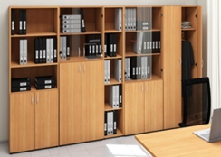 | 25 000,00
 |  | Lotul 5
 | 39100000-3 | Garnitură de mobilă sala muzicală | set | 1 | Lungimea- 3000 mm; Înălțimea - 2000 mm; adîncimea- 500 mm; culoarea la alegere de concretizat modelul în instituție.  Dimensiunile și culoarea se concretizează cu conducătorul instituției Grădinița nr. 16 | 12 500,00
 |  | Lotul 6
 | 39100000-3 | Perete cu antresoli în sala de muzică pe colț | buc | 1 | Dimensiuni: L6000*1500*2800H*600*400 mm, dotat cu dulapuri pentru haine, pentru materiale, cu uși, pal melaminat 18 mm, cant PVC 2 mm, culoarea vanili.  Dimensiunile și culoarea se concretizează cu conducătorul instituției Grădinița nr.183 | 19 166,00
 |  | Lotul 7
 | 39100000-3 | Dulap vitrină cabinetul metodic | buc | 1 | Dimensiuni: 3000*400*h2300 mm, pal melaminat 18 mm, cant PVC, dotat cu usi, minere cromate, picioare h 100 mm.  Dimensiunile și culoarea se concretizează cu conducătorul instituției Grădinița nr.85 | 6 666,00
 |  | Lotul 8
 | 39100000-3 | Masă ovală cabinetul metodic + masă | buc | 1 | Dimensiuni masă ovală: L2500*900*h800 mm, pal melaminat 18 mm, cant PVC. Dimensiuni masă: 1000*600*h800 mm.  Dimensiunile și culoarea se concretizează cu conducătorul instituției Grădinița nr. 85 | 5 416,00
 |  | Lotul 9
 | 39100000-3 | Dulap cu 2 secții | buc | 1 | Dulap cu 2 secții (lungimea 1,4 metri) în partea de jos cu 2 polițe și 3 uși cu lacăt, Partea de sus cu 3 polițe fără uși pentru documente. Dimensiuni: 1400x500x2200 mm. Executat din pal melaminat 18 mm, cant PVC 2mm.  Dimensiunile și culoarea se concretizează cu conducătorul instituției Grădinița nr. 164  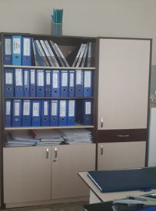 | 5 000,00
 |  | Lotul 10
 | 39100000-3 | Dulap pentru cărți în secții | buc | 2 | Dulap pentru cărți în secții partea de jos cu uși și 2 polițe. Partea de sus cu 3 rafturi fără uși, modelul ca pe desen 900*400*2000 cu piciorușe din inox 100 mm, Executat din pal melaminat 18 mm, cant PVC 2mm, culoarea stejar Somona. Dimensiunile și culoarea se concretizează cu conducătorul instituției Centru de creație Tehnică  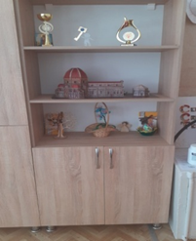 | 4 166,00
 |  | Lotul 11
 | 39100000-3 | Dulap cu 2 uși | buc | 1 | Dulap cu două uși, ambele dispărțituri cu polițe a cite 4 polițe. Dimensiuni: 1000x500x2000 mm. Executat din pal melaminat 18 mm, cant PVC 2mm, inclusiv piciorușe din inox 100 mm.  Dimensiunile și culoarea se concretizează cu conducătorul instituției Grădinița nr. 54  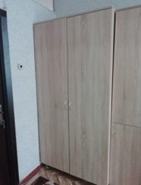 | 2 500,00
 |  | Lotul 12
 | 39100000-3 | Dulap-masă cu 2 uși cu poliță la bucătărie pentru pîne | buc | 1 | Dulap-masă cu 2 uși cu poliță la bucătărie pentru pîine. Înălțimea-800mm, Adăncimea-500mm, Lungimea - 1000 mm .Suprafața de lucru din Blat integral de 28 mm, cu bordura plinta 28 mm, spate PFL alb 3 mm. Piciorușe de metal 100 mm.  Dimensiunile și culoarea se concretizează cu conducătorul instituției Grădinița nr. 54  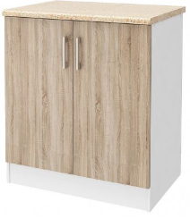 | 1 666,00
 |  | Lotul 13
 | 39100000-3 | Dulap p/n păstrare produse de igienă în grupe, cu 2 uși | buc | 6 | Dulap p/n păstrare produse de igienă în grupe, cu 2 uși . Înălțimea -800 mm; Adăncimea - 300 mm; Lățimea - 600 mm cu 2 uși, Executat din pal melaminat 18 mm, cant PVC 2mm, inclusiv piciorușe din inox 100 mm.  Dimensiunile și culoarea se concretizează cu conducătorul instituției Grădinița nr. 75 | 7 500,00
 |  | Lotul 14
 | 39100000-3 | Dulap pentru haine cu 2 uși | buc | 1 | Dulap pentru haine, cu două uși, o dispărțitură pentru haine dotată cu poliță sus și bară pentru haine, o dispărțitură cu 5 polițe. Dimensiuni: 1050x500x400-600x2200 mm. partea cu umeraș lățimea 400 mm Executat din pal melaminat 18 mm, cant PVC 2mm, inclusiv piciorușe din inox 100 mm.  Dimensiunile și culoarea se concretizează cu conducătorul instituției Grădinița nr. 75 | 3 333,00
 |  | Lotul 15
 | 39100000-3 | Dulap de haine p/u bucătarie cu 5 secții | buc | 1 | Dulap pentru haine la bucătărie cu 5 uși și 5 dispărțituri, dotate cu polițe sus și bară pentru haine. Dimensiuni: 1500x400x300x2000 mm. Executat din pal melaminat 18 mm, cant PVC 2mm, inclusiv piciorușe din inox 100 mm.  Dimensiunile și culoarea se concretizează cu conducătorul instituției Grădinița nr.75 | 5 833,00
 |  | Lotul 16
 | 39100000-3 | Dulap p/u haine cu 2 secții, 2 uși ambele cu cuiere | buc | 1 | Dulap p/u haine cu 2 secții, 2 uși ambele cu cuiere. Înălțimea-2200mm, Adăncimea-500mm, Lungimea-1250mm. Executat din pal melaminat 18 mm, cant PVC 2mm, inclusiv piciorușe din inox 100 mm.  Dimensiunile și culoarea se concretizează cu conducătorul instituției Grădinița nr.186  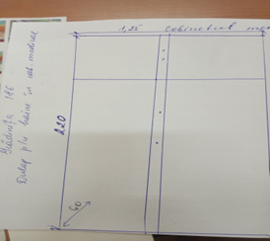 | 3 333,00
 |  | Lotul 17
 | 39100000-3 | Dulap p/u haine cu 2 secții, 2 uși ambele cu cuiere | buc | 1 | Dulap pentru haine cu 2 secții, două uși, ambele dispărțituri pentru haine dotate cu polițe sus și bară pentru haine. Dimensiuni: 1000x500x500x2000 mm. Executat din pal melaminat 18 mm, cant PVC 2mm, inclusiv piciorușe din inox 100 mm.  Dimensiunile și culoarea se concretizează cu conducătorul instituției Grădinița nr.119  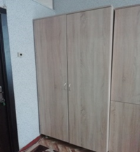 | 2 500,00
 |  | Lotul 18
 | 39100000-3 | Dulap perete | buc | 1 | Dulap perete. Înălțimea-2300 mm; Lungimea-3560 mm; Adăncimea-650 mm; Executat din pal melaminat 18 mm, cant PVC 2mm, inclusiv piciorușe din inox 100 mm.  Dimensiunile și culoarea se concretizează cu conducătorul instituției Grădinița nr. 62 | 14 166,00
 |  | Lotul 19
 | 39100000-3 | Dulap cu rafturi deschise pentru materiale și instrumente muzicale | buc | 3 | Dulap cu rafturi deschise pentru păstrarea materialelor și instrumentelor muzicale dimensiunile la comandă. Pal melaminat 18/36 mm, cant PVC 22/2 și 38/2 mm  Dimensiunile și culoarea se concretizează cu conducătorul instituției Grădinița nr.157  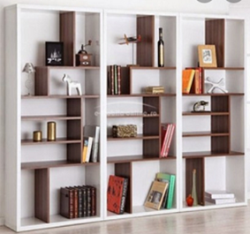 | 8 748,00
 |  | Lotul 20
 | 39100000-3 | Dulap pentru medicamente, cabinetul medical | buc | 5 | Dulap pentru medicamente, cabinetul medical, securizat. Dimensiuni: 800*400*2000mm, culoare albă, în partea de sus ușile din sticlă în partea de jos ușile din melaminat. Executat din PAL melaminat 18 mm. Cant PVC 2mm, picioare din metal h 100 mm, polițe lacăt.  Dimensiunile și culoarea se concretizează cu conducătorul instituției  Grădinița nr.164 - 1 buc.  Grădinița nr.185 - 2 buc.  Grădinița nr.186 - 2 buc.  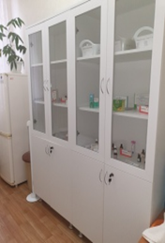  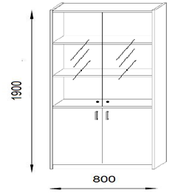 | 12 500,00
 |  | Lotul 21
 | 39100000-3 | Set de mobila | set | 1 | Set de mobile. Înălțimea — 2800 mm; Lungimea -2500 mm; . Pal melaminat 18 mm, cant PVC, minere cromate.  Dimensiunile. modelul și culoarea se concretizează cu conducătorul instituției Grădinița nr. 186  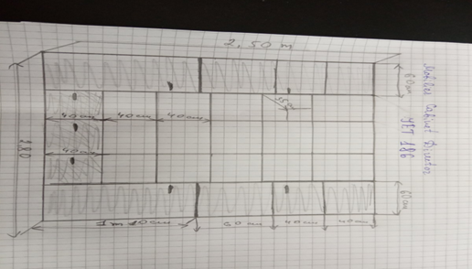 | 12 500,00
 |  | Lotul 22
 | 39100000-3 | Mobilier pentru atribute sportive | set | 1 | Mobilier pentru atribute sportive. Pal melaminat 18 mm, cant PVC 2 mm, culoarea la solicitare, dulapul este dotat cu usi si rafturi, mînere cromate. Dimensiunile conform schiței.  Dimensiunile. modelul și culoarea se concretizează cu conducătorul instituției Grădinița nr. 186  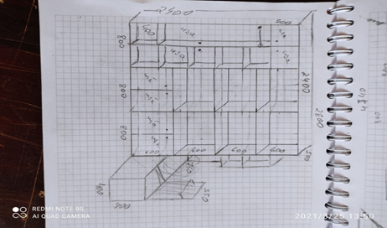 | 8 333,00
 |  | Lotul 23
 | 39100000-3 | Masă cabinetul metodic pentru ședințe (transformer) | buc | 2 | Masă cabinetul metodic pentru ședințe (transformer). Dimensiuni: In forma extinsa: 500/1050/1600/2150/2700/3250mm  In forma stransa: 740x950x500 mm. PAL melaminat 18 mm, cant PVC, Culoare:H1123 ST 22 Graphitwood.  Dimensiunile. modelul și culoarea se concretizează cu conducătorul instituției Grădinița nr. 157  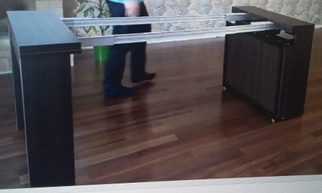 | 16 666,00
 |  | Lotul 24
 | 39100000-3 | Dulap pentru dosare | buc | 1 | Dulap pentru dosare. Lungimea- 3000 mm; Adăncimea - 500 mm; Înălțimea - 2000 mm, inclusiv piciorușe de metal 100 mm, modelul și culoarea la comandă.  Dimensiunile, modelul și culoarea se concretizează cu conducătorul instituției Grădinița nr. 91 | 12 500,00
 |  | Lotul 25
 | 39100000-3 | Bucătărie cu 2 cuve și robinet | buc | 21 | Bucatarie cu 2 cuve si robinet. Dimensiuni partea de jos cu aproximație 1600-2000*800*600 mm. Suprafața de lucru din Blat integral de 28 mm, cu bordura plinta 28 mm, spate PFL alb 3 mm, cu chiuvetă dublă din inox 0,8 mm și baterie încorporată. Piciorușele — 100 mm inox. Culoarea la alegerea ofertantului măsurările sunt cu aproximație. Ofertantul este obligat să se deplaseze la faţa locului pentru aşi adapta oferta la condiţiile spaţiului. Dimensiuni partea de sus 1600-2000*800*350 mm. Cu polițe și uscătorie pentru veselă. Corpul executat din pal melaminat 18 mm, cant PVC 2 mm, mîniere din metal cromat, balamale cu închidere lentă. Dimensiunile, modelul și culoarea se concretizează cu conducătorul instituției  Grădinița nr. 20 - 1 buc  Grădinița nr. 62 - 1 buc  Grădinița nr.119 - 2 buc  Grădinița nr.157 - 2 buc  Grădinița nr.158 -1 buc  Grădinița nr.186 - 2 buc  Grădinița nr. 215 -12 buc | 192 486,00
 |  | Lotul 26
 | 39100000-3 | Pat cu 3 nivele cu saltea | buc | 26 | Pat cu 3 nivele cu saltea. Executat în 3 module, 2 mobile şi unul fix, mişcarea fiecărui modul va fi limitată cu cîte 2 opritoare, construcţia opritorului va fi la alegerea executantului; Fiecare bloc de roti (pe care se deplasează modulele) se vor fixa cu cîte 4 şuruburi; Modulele vor fi fabricate cu PAL melaminat, grosimea de 18 mm, iar pe canturi se va aplica PVC HIGH GLOSS (lucios) cu grosimea de 2 mm; Toate colţurile din partea superioară a panurilor verticale vor fi rotungite; Suportul pentru saltea se confecţionează din pal melaminat 18 mm, culoarea albă, cu găuri pentru aerisire; Distanţa de la podea şi pînă la fundul modulului interior trebuie să fie de minim 180 mm; Dimensiuni de gabarit: 1420x700x700 mm; salteaua din spumă poliuretanică grosimea 10 cm, pentru copii. La fabricarea saltelei se va folosi spumă polioritanică VR2245 cu densitatea de 22kg/m3. Husa va fi confrcţionată din stofă Aloe Vera (Bumbac 100% ranforce) şi va fi detaşabilă şi lavabilă la temperaturi conform cerinţelor stofei (pînă la 40C) Stratul intermediar, obligatoriu, intre burete şi stofă va fi din fibre naturale nealergice cu grosimea de 3 mm.  Culoarea se concretizează cu conducătorul instituției Grădinița nr.20 - 10 buc  Grădinița nr.119 - 16 buc | 97 500,00
 |  | Lotul 27
 | 39100000-3 | Pat cu 4 nivele cu saltea | buc | 21 | Pat cu 4 nivele cu saltea. Executat în 4 module, 3 mobile şi unul fix, mişcarea fiecărui modul va fi limitată cu cîte 2 opritoare, construcţia opritorului va fi la alegerea executantului; Fiecare bloc de roţi(pe care se deplasează modulele) se vor fixa cu cîte 4 şuruburi; Modulele vor fi fabricate cu PAL melaminat, grosimea de 18 mm, iar pe canturi se va aplica cant PVC HIGH GLOSS (lucios) cu grosimea de 2 mm; Toate colţurile din partea superioară a panurilor verticale vor fi rotungite; Suportul pentru saltea se confecţionează din pal melaminat alb cu grosimea de 18 mm, cu găuri pentru aerisire; Distanţa de la podea şi pînă la fundul modulului interior trebuie să fie de minim 180 mm; Dimensiuni de gabarit: 1520x700x950 mm; salteaua din spumă poliuretanică grosimea 10 cm, pentru copii. La fabricarea saltelei se va folosi spumă polioritanică VR2245 cu densitatea de 22kg/m3. Husa va fi confrcţionată din stofă Aloe Vera (Bumbac 100% ranforce) şi va fi detaşabilă şi lavabilă la temperaturi conform cerinţelor stofei (pînă la 40C) Stratul intermediar, obligatoriu, intre burete şi stofă va fi din fibre naturale nealergice cu grosimea de 3 mm.  Culoarea se concretizează cu conducătorul instituției  Grădinița nr. 52 - 8 buc  Grădinița nr.75 - 6 buc  Grădinița nr. 85 - 7 buc | 87 486,00
 |  | Lotul 28
 | 39100000-3 | Pat cu 1 nivel cu saltea | buc | 38 | Pat cu 1 nivel cu saltea. Modulele vor fi fabricate cu PAL melaminat, grosimea de 18 mm, iar pe canturi se va aplica ABS cu grosimea de 2 mm; Toate colțurile din partea superioară a panurilor vertical vor fi rotunjite; Suportul pentru saltea se confecționeaza din pal melaminat alb 18 mm, cu gauri pentru aerisire; Dimensiuni de gabarit: 1500*680. Salteaua din spumă poliuretanică grosimea 10 cm, pentru copii. La fabricarea saltelei se va folosi spumă polioritanică VR2245 cu densitatea de 22kg/m3. empera fi confrcţionată din stofă Aloe Vera (Bumbac 100% ranforce) şi va fi detaşabilă şi lavabilă la emperature conform cerinţelor stofei (pînă la 40C) Stratul intermediar, obligatoriu, intre burete şi stofă va fi din fibre naturale nealergice cu grosimea de 3 mm.  Culoarea se concretizează cu conducătorul instituției Grădinița nr. 110 | 44 308,00
 |  | Lotul 29
 | 39100000-3 | Dulap cu 5 secţii pentru copii,  în 3-5 culori, fără laviță | buc | 54 | Dulap cu 5 secţii pentru copii, în 3-5 culori. Pal melaminat 18 mm de diferite culori, cant PVC HIGH GLOSS (lucios) 1 mm, spate PFL alb 3 mm. Fiecare compartiment este compus din: -poliţă fixă, -un cuier dublu pentru haine, bălămăli cu închidere silenţioasă, fără laviță. Dimensiuni: 1300x1400x280mm, carcasa stejar sonoma, fasade culoare verde, verde lămâiță, galben, roz și oranj.  Culoarea se concretizează cu conducătorul instituției  Grădinița nr.116-24 buc  Grădinița nr.185 -12 buc  Grădinița nr.186-18 buc  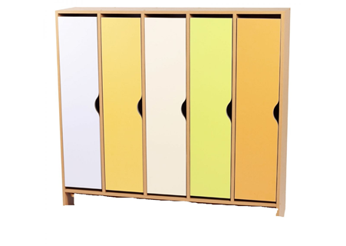 | 89 964,00
 |  | Lotul 30
 | 39100000-3 | Dulap cu 5 secţii pentru copii, în 3-5 culori cu laviță. | buc | 142 | Dulap cu 5 secţii pentru copii. Pal melaminat 18 mm de diferite culori, cant PVC HIGH GLOSS (lucios) 1 mm, spate PFL alb 3 mm. Fiecare compartiment este compus din: -poliţă fixă, -un cuier dublu pentru haine, bălămăli cu închidere silenţioasă, cu laviță coțurile rotungite. Dimensiuni: 1300x1400x280mm, carcasa stejar sonoma, fasade culoare verde, verde lămâiță, galben, roz și oranj.  Culoarea se concretizează cu conducătorul instituției  Grădinița nr.26 - 60 buc  Grădinița nr.87 - 6 buc  Grădinița nr.113-3 buc  Grădinița nr.119 - 28 buc  Grădinița nr.145 - 12 buc  Grădinița nr.183 - 6 buc  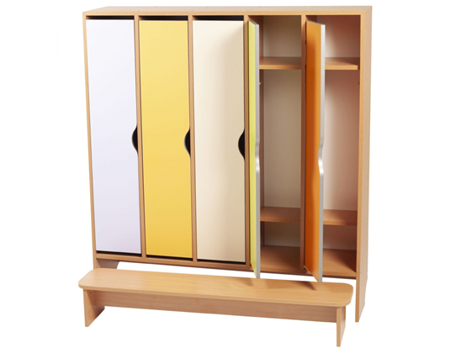 | 272 072,00
 |  | Lotul 31
 | 39100000-3 | Dulap cu 3 secţii pentru copii în 3 culori, cu laviță. | buc | 1 | Dulap cu 3 secţii pentru copii. Pal melaminat 18 mm de diferite culori, cant PVC HIGH GLOSS (lucios) 1 mm, spate PFL alb 3 mm. Fiecare compartiment este compus din: -poliţă fixă, -un cuier dublu pentru haine, bălămăli cu închidere silenţioasă, cu laviță. Dimensiuni: 1300x840x280 mm, culoare verde, verde lămâiță, galben.  Culoarea se concretizează cu conducătorul instituției Grădinița nr.183 | 1 275,00
 |  | Lotul 32
 | 39100000-3 | Lavițe 1000x400 | buc | 12 | Lavițe. Dimensiuni: 1000*400*300. Executat din Pal melaminat color, cu grosimea de 18mm, cant PVC HIGH GLOSS (lucios) 1 mm. Cu marginile rotungite.  Dimensiunile și culoarea se concretizează cu conducătorul instituției Grădinița nr.75 | 3 492,00
 |  | Lotul 33
 | 39100000-3 | Masă cu 6 locuri, cu 6 scăunele reglabile | set | 10 | Masă cu 6 locuri p-u copii cu picioarele reglabile. Dimensiuni 1180mm*1040 mm x 400-460-520mm. Pal melaminat 18 mm, cant PVC HIGH GLOSS (lucios) 1 mm. Scaunele reglabile pentru copii cu picioare din structură metalică din ţeavă 20x20x2 mm, 15*15*2 mm, vopsit în cîmp electrostatic color, capetele piciorului căptuşite cu capac protector plastic, fixate rigid antiderapant. Înălţimea la nivelul şezutului de la 260-340 mm. Şezutul şi speteaza din placaj lăcuit multistrat (minim 8 mm) cu margini rotungite, curbat ergonimic. Șezutul și spătarul prins de cadrul metalic prin buloane cu piulite de protectie. Culoarea și modelul ca pe desen.  Culoarea se concretizează cu conducătorul instituției Grădinița nr. 26  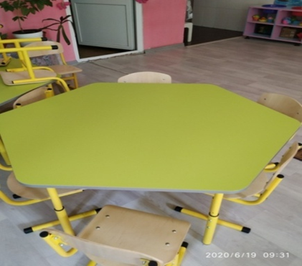 | 21 660,00
 |  | Lotul 34
 | 39100000-3 | Masă reglabilă din 3 componente cu 8 locuri și 8 scaune reglabile | set. | 14 | Masă reglabilă din 3 componente cu 8 locuri și 8 scaune reglabile. Cu marginile rotungite, carcas metal 20x20x2 mm, 15*15*2 mm, vopsit în cămp electrostatic color. Pal melaminat 18 mm, cant PVC HIGH GLOSS (lucios) 1 mm, din trei culori (verde, roz şi galben) Demensiuni: 1650*1100*h de la 460-580 mm. Scaunele reglabile pentru copii cu picioare din structură metalică din ţeavă 20x20x2 mm, 15*15*2 mm, vopsit în cîmp electrostatic color, capetele piciorului căptuşite cu capac protector plastic, fixate rigid antiderapant. Înălţimea la nivelul şezutului de la 260-340 mm. Şezutul şi speteaza din placaj lăcuit multistrat (minim 8 mm) cu margini rotungite, curbat ergonimic. Șezutul și spătarul prins de cadrul metalic prin buloane cu piulite de protectie.  Culoarea se concretizează cu conducătorul instituției  Grădinița nr.34 - 3 buc  Grădinița nr.75 - 4 buc  Grădinițs nr.119 - 7 buc  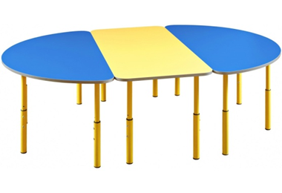 | 42 000,00
 |  | Lotul 35
 | 39100000-3 | Masă școlară pentru grădiniță cu 2 locuri și 2 scăunele reglabile | set | 15 | Dimensiuni: 1100*550*h460-580 mm,picior cadru metalic 20*20*2 mm și 15*15*1,5 mm, vopsit în cămp electrostatic color, Pal melaminat color 18 mm, cant PVC HIGH GLOSS (lucios), cu colțurile rotunde. Scaunele reglabile pentru copii cu picioare din structură metalică din ţeavă 20x20x2 mm, 15*15*2 mm, vopsit în cîmp electrostatic color, capetele piciorului căptuşite cu capac protector plastic, fixate rigid antiderapant. Înălţimea la nivelul şezutului de la 260-340 mm. Şezutul şi speteaza din placaj lăcuit multistrat (minim 8 mm) cu margini rotungite, curbat ergonimic. Șezutul și spătarul prins de cadrul metalic prin buloane cu piulite de protectie.  Grădinița nr.52 | 15 000,00
 |  | Lotul 36
 | 39100000-3 | Scăunele reglabile p/n copii | buc | 268 | Scăunel reglabil în 3 înălţimi 260-340 mm, carcas de metal țeavă 20*20*2 mm și 15*15*2 mm, vopsit în cîmp electrostatic color, capetele piciorului căptușite cu capac protector plastic, fixate rigid antiderapant. Şezutul şi spătarul se vor confecţiona din placaj ergonomic, lacuit, cu grosimea de 8 mm; dimensiuni șezut 300x300mm și spătar 150x300 mm. Șezutul și spătarul prins de cadrul metalic prin buloane cu piulite de protectie. Dimensiunile funcţionale constructive ale scaunelor se vor executa dupa categoriile de inaltime.  Grădinița nr.26- 30 buc  Grădinița nr.87 - 95 buc  Grădinița nr.113 - 18 buc  Grădinița nr.145 - 15 buc  Grădinița nr.164 - 50 buc  Grădinița nr.185 - 30 buc  Grădinița nr.186 - 30 buc  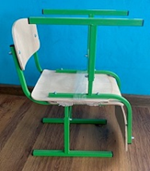 | 55 744,00
 |  | Lotul 37
 | 39100000-3 | Masă de birou cu tumbă | buc | 35 | Masă de birou cu o tumbă cu marginile rotungite. Executată din pal melaminat 18 mm, cant PVC HIGH GLOSS (lucios), cu colțurile rotunde, Lungimea - 1200 mm; lăţimea -600mm; înălţimea — 750 mm.  Culoarea se concretizează cu conducătorul instituției  Grădinița nr.54 - 1 buc  Grădinița nr.75 - 5 buc  Grădinița nr.116 - 12 buc  Grădinița nr.119- 5 buc  Grădinița nr.145 - 2 buc  Grădinița nr. 164 - 5 buc  Grădinița nr.91 - 3 buc  CCT - 2 buc | 43 750,00
 |  | Lotul 38
 | 39100000-3 | Dulap pentru ștergare cu 5 secții | buc | 71 | Dulap pentru stergare cu 5 secţii. Dimensiuni: 760*150*650mm. cu marginile rotungite. Pal melaminat color 18mm, cant PVC HIGH GLOSS (lucios), cu colțurile rotunde, dotat cu cuierașe din metal pentru ștergare.  Dimensiunile și culoarea se concretizează cu conducătorul instituției  Grădinița nr.52 - 12 buc  Grădinița nr.119 - 35 buc  Grădinița nr.186 - 12 buc  Grădinița nr. 85 — 12 buc  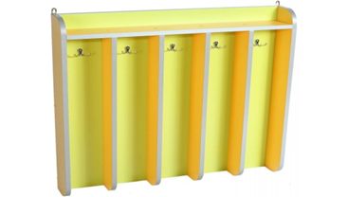 | 29 536,00
 |  | Lotul 39
 | 39100000-3 | Bănci reglabile cu colțuri rotungite, cu 1 loc clasa I-IV/ cu scaun reglabil | buc | 120 | Banca pentru 1 persoană. Dimensiuni: 700*500*H640-760 mm. Structură metalica, din teavă de otel vopsită în cîmp electrostatic de culoare ciocolata, grosime perete teava 20*20*2 mm, 30*20*2 mm. Blatul PAL de 18 mm, cant PVC 2mm, culoarea stejar sonoma, capetele piciorului sunt captusite cu capac protector plastic, fixate rigid antiderapant. Banca va fi dotată cu cîrlig pentru ghiozdan. Scaun reglabil, dimensiuni: L-380*380mm, H380-460 mm. Structura profil din otel de 20*20*2 mm, 30*20*2 mm, formă elipsoidală, curbata la cald, sudată în mediu argon si vopsita electrostatic, culoare ciocolată. Talpi din plastic fixate rigid de structura. Șezut și speteaza: placaj lacuit multistrat 8 mm cu margini rotungite, curbat ergonomic. Șezutul și spătarul prins de cadrul metalic prin buloane cu piulite de protective  Școala Primară A.Ursu - 30 buc  Liceul Teoretic D.Aligheri -30 buc  Gimnaziul Durlești - 30 buc  Liceul Sportiv -30buc  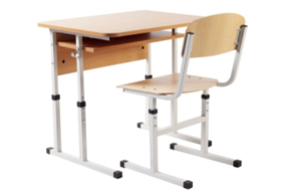 | 90 000,00
 |  | Lotul 40
 | 39100000-3 | Bănci reglabile cu colțuri rotungite, cu 1 loc clasa V-XII/ cu scaun reglabil | buc. | 47 | Banca pentru 1 persoană. Dimensiuni: 700*500*H 640-760 mm. Structură metalica, din teavă de otel vopsită în cîmp electrostatic de culoare ciocolată, grosime perete teava 20*20*2 mm, 30*20*2 mm. Blatul PAL de 18 mm, cant PVC 2mm, culoarea stejar sonoma, capetele piciorului sunt captusite cu capac protector plastic, fixate rigid antiderapant. Banca va fi dotată cu cîrlig pentru ghiozdan. Scaun reglabil, dimensiuni: L-380*380mm, H380-460 mm. Structura profil din otel de 20*20*2 mm, 30*20*2 mm, formă elipsoidală, curbata la cald, sudată în mediu argon si vopsita electrostatic, culoare ciocolata. Talpi din plastic fixate rigid de structura. Șezut și speteaza: placaj lacuit multistrat 8 mm cu margini rotungite, curbat ergonomic. Șezutul și spătarul prins de cadrul metalic prin buloane cu piulite de protectie.  L.T. ,, N.Gogol - 32 buc  I.P. Gimnaziul Durlești - 15 buc  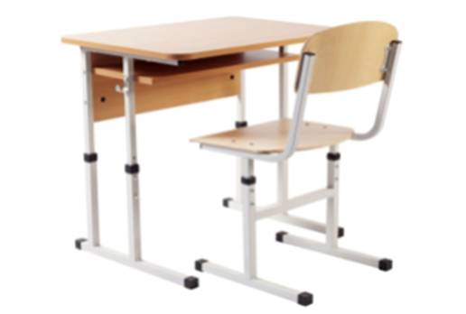 | 35 250,00
 |  | Lotul 41
 | 39100000-3 | Bănci reglabile cu colțuri rotungite, cu 2 locuri/ 2 scăunele reglabile clasa I-IV | set | 28 | Banca pentru 2 persoane. Dimensiuni: 1200*500*H640- 760 mm. Structură metalica, din teavă de otel vopsită în cîmp electrostatic de culoare ciocolata, grosime perete teava 20*20*2 mm, 30*20*2 mm. Blatul PAL de 18 mm, cant PVC 2mm, culoarea stejar sonoma, capetele piciorului sunt captusite cu capac protector plastic, fixate rigid antiderapant. Banca va fi dotată cu două cîrlige pentru ghiozdan. Scaun reglabil, dimensiuni: L-380*380mm, H380-460 mm. Structura profil din otel de 20*20*2 mm, 30*20*2 mm, formă elipsoidală, curbata la cald, sudată în mediu argon si vopsita electrostatic, culoare ciocolată. Talpi din plastic fixate rigid de structura. Șezut și speteaza: placaj lacuit multistrat 8 mm cu margini rotungite, curbat ergonomic. Șezutul și spătarul prins de cadrul metalic prin buloane cu piulite de protectie.  L.T. Anton Cehov - 15 buc  Gimnaziul nr. 99 Trușeni - 13  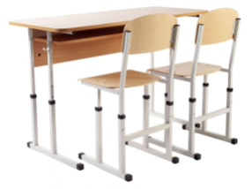 | 28 000,00
 |  | Lotul 42
 | 39100000-3 | Bănci reglabile cu colțuri rotungite, cu 2 locuri/ 2 scăunele reglabile clasa V-XII | set | 40 | Banca pentru 2 persoane. Dimensiuni: 1200*500*H640- 760 mm. Structură metalica, din teavă de otel vopsită în cîmp electrostatic de culoare ciocolată, grosime perete teava 20*20*2 mm, 30*20*2 mm. Blatul PAL de 18 mm, cant PVC 2 mm, culoarea stejar sonoma, capetele piciorului sunt captusite cu capac protector plastic, fixate rigid antiderapant. Banca va fi dotată cu două cîrlige pentru ghiozdan. Scaun reglabil, dimensiuni: L-380*380mm, H380-460 mm. Structura profil din otel de 20*20*2 mm, 30*20*2 mm, formă elipsoidală, curbata la cald, sudată în mediu argon si vopsita electrostatic, culoare ciocolată. Talpi din plastic fixate rigid de structura. Șezut și speteaza: placaj lacuit multistrat 8 mm cu margini rotungite, curbat ergonomic. Șezutul și spătarul prins de cadrul metalic prin buloane cu piulite de protectie.  LT Mihai Marinciuc - 30 buc  LT Anton Cehov - 10 buc | 40 000,00
 |  | Lotul 43
 | 39100000-3 | Scaune p/n cabinetul metodic cu carcas metalic din fer. Conform desenului culoarea la alegere. | buc | 97 | Scaun cu carcas de metal - teava 20x20mm, grosimea pereți 2,0 mm, vopsită cu vopsea statică (sagreni), cafenie, în cuptoare speciale la temperaturi înalte, cu șezutul și spetează capitonată (paralon -50mm) cu stofă, placaj 10 mm, legatură dintre șezut și suport de bază – nu mai puțin de 4 șuruburi. OE va livra și instala marfa la instituțiile subordonate DETS sec. Buiucani conform repartizării. Conform desenului.  Culoarea la stofă la alegere se concretizează cu conducătorul instituției  Grădinița nr. 26- 18 buc  Grădinița nr.158 - 30 buc  CEE Lăstărel - 24 buc  Gimnaziul nr. 99 Trușeni - 25 buc  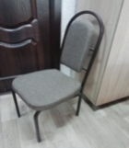 | 32 301,00
Valoarea estimativă totală: 1 470 146,00 |  |  |  |  |  |  |  | buc | 268
- În cazul în care contractul este împărțit pe loturi un operator economic poate depune oferta (se va selecta):
1) Pentru toate loturile, inclusive pentru fiecare lot separat
- Admiterea sau interzicerea ofertelor alternative: nu se admite

- Termenii și condițiile de livrare/prestare/executare solicitați: Livrarea, descărcarea si instalarea bunurilor, se face din contul agentului economic timp de 30 zile de la înregistrarea contractului, la sediul instituțiilor de învățămînt din subordinea DETS Buiucani, conform listei prezentate de secția materiale.
- Termenul de valabilitate a contractului: 31.12.2021
- Contract de achiziție rezervat atelierelor protejate sau că acesta poate fi executat numai în cadrul unor programe de angajare protejată (după caz): nu se aplică
- Prestarea serviciului este rezervată unei anumite profesii în temeiul unor acte cu putere de lege sau al unor acte administrative (după caz): nu se aplică
- Scurta descriere a criteriilor privind eligibilitatea operatorilor economici care pot determina eliminarea acestora și a criteriilor de selecție; nivelul minim (nivelurile minime) al (ale) cerințelor eventual impuse; se menționează informațiile solicitate (DUAE, documentație):
Nr. d/o | Descrierea criteriului/cerinței | Mod de demonstrare a îndeplinirii criteriului/cerinței: | Nivelul minim/  Obligativitatea
 | DUAE | Confirmat prin aplicarea semnăturii electronice | Obligatoriu
 | Garanţia pentru ofertă 1% | Oferta va fi însoţită de o Garanţie pentru ofertă (emisă de o bancă comercială), Garanţia pentru ofertă prin transfer la contul autorităţii contractante, conform următoarelor date bancare:  Beneficiarul plăţii: DETS sect. Buiucani  Denumirea Băncii: Ministerul Finantelor – Trezoreria de Stat  Codul fiscal: 1007601009967  IBAN: MD05TRPCDV518410A00847AA  cu nota ,,Garanția pentru ofertă’’; Termenul de valabilitate al garanţiei să fie egal cu termenul de valabilitate al ofertei (60 zile).  Confirmat prin aplicarea semnăturii electronice | Obligatoriu
 | Oferta | Formularul F3.1, Confirmat prin aplicarea semnăturii electronice | Obligatoriu
 | Specificații tehnice (F4.1) | Confirmat prin aplicarea semnăturii electronice | Obligatoriu
 | Specificații de preț (F4.2) | Confirmat prin aplicarea semnăturii electronice | Obligatoriu
 | Dovada înregistrării persoanei juridice | Certificat/decizie de înregistrare a întreprinderii și extras din Registrul de Stat, confirmat prin aplicarea semnăturii electronice; | Obligatoriu
 | Extras din Registrul de Stat al persoanelor juridice | copie, confirmat prin aplicarea semnăturii electronice; | Obligatoriu
 | Certificat privind lipsa sau existența restanțelor față de bugetul public național | copie – eliberat de Inspectoratul Fiscal; Confirmat prin aplicarea semnăturii electronice | Obligatoriu
 | Certificat de atribuire a contului bancar | Eliberat de către banca deținătoare de cont, copie – Confirmat prin aplicarea semnăturii electronice | Obligatoriu
 | Situaţiile financiare | confirmat prin aplicarea semnăturii electronice | Obligatoriu
 | Experiență similară min 3 ani, specifică în livrarea bunurilor (mobilier) | Copii de pe contracte, recomadări eliberate de instituții similare privind executarea calitativă a contractelor (minim 2 recomandări)  Confirmat prin aplicarea semnăturii electronice | Obligatoriu
 | Certificat de conformitate ce confirmă calitatea bunurilor, în mod obligatoriu pentru: mobilier și saltele, eliberat de organism național de evaluare a conformității produselor | copie – confirmat prin aplicarea semnăturii electronice. | Obligatoriu
 | Certificat ISO 9001:2015 Sistem de management al calității al participantului | copie - confirmat prin aplicarea semnăturii electronice | Obligatoriu
 | Garanția bunurilor cel puțin 2 ani | Original - confirmată prin semnătura electronică. | Obligatoriu
 | Mostră | La solicitarea autoritații contractante, agentul economic să prezinte sau să ofere posibilitatea membrilor grupului de lucru să examineze bunurile oferite în vederea verificarii corespunderii specific tehnice solicitate | Obligatoriu
 | DECLARAŢIE  privind confirmarea identității beneficiarilor efectivi și neîncadrarea acestora în situația condamnării pentru participarea la activităţi ale unei organizaţii sau grupări criminale, pentru corupţie, fraudă şi/sau spălare de bani. | APROBAT prin Ordinul  Ministrului Finanțelor nr. 145 din 24 noiembrie 2020  La semnarea contractului,  OE desemnat cîștigător. | Obligatoriu
 | Garanția de buna execuție 5% din suna contractului cu TVA. | La semnarea contractului,  OE desemnat cîștigător.  a)Garanția de buna execuție (emisă de o bancă comercială)  b)Garanția de buna execuție prin transfer la contul autorităţii contractante, conform următoarelor date bancare:  Beneficiarul plăţii: DETS Buiucani  Denumirea Băncii: Trezorăria de Stat mun. Chișinău  Codul fiscal: 1007601009967  Contul de decontare; MD05TRPCDV518410A00847AA  Contul trezorerial: TREZMD2X  Contul bancar: 226614  Trezoreria regională: mun. Chișinău, bd. Pușkin 42 | Obligatoriu
- Motivul recurgerii la procedura accelerată (în cazul licitației deschise, restrînse și al procedurii negociate), după caz: nu se aplică
- Tehnici și instrumente specifice de atribuire (dacă este cazul specificați dacă se va utiliza acordul-cadru, sistemul dinamic de achiziție sau licitația electronică):
- Condiții speciale de care depinde îndeplinirea contractului: Calitate și corespunderea tuturor cerințelor din caietul de sarcini.
- Criteriul de evaluare aplicat pentru adjudecarea contractului: _ Preţul cel mai scăzut _
- Factorii de evaluare a ofertei celei mai avantajoase din punct de vedere economic, precum și ponderile lor:
Nr. d/o | Denumirea factorului de evaluare | Ponderea%
- Termenul limită de depunere/deschidere a ofertelor:
  - până la: [ora exactă] Informația o găsiți în SIA RSAP
- pe: [data] Informația o găsiți în SIA RSAP
- Adresa la care trebuie transmise ofertele sau cererile de participare:
Ofertele sau cererile de participare vor fi depuse electronic prin intermediul SIA RSAP
- Termenul de valabilitate a ofertelor: _60 ZILE
- Locul deschiderii ofertelor: SIA RSAP
Ofertele întîrziate vor fi respinse.
- Persoanele autorizate să asiste la deschiderea ofertelor:
Ofertanții sau reprezentanții acestora au dreptul să participe la deschiderea ofertelor, cu excepția cazului cînd ofertele au fost depuse prin SIA “RSAP”.
- Limba sau limbile în care trebuie redactate ofertele sau cererile de participare: Limba română
- Respectivul contract se referă la un proiect și/sau program finanțat din fonduri ale Uniunii Europene: nu se aplică
- Denumirea și adresa organismului competent de soluționare a contestațiilor:
Agenția Națională pentru Soluționarea Contestațiilor
Adresa: mun. Chișinău, bd. Ștefan cel Mare și Sfânt nr.124 (et.4), MD 2001;
Tel/Fax/email: 022-820 652, 022 820-651, contestatii@ansc.md
- Data (datele) și referința (referințele) publicărilor anterioare în Jurnalul Oficial al Uniunii Europene privind contractul (contractele) la care se referă anunțul respective (dacă este cazul):_ nu se aplică
- În cazul achizițiilor periodice, calendarul estimat pentru publicarea anunțurilor viitoare: nu se aplică
- Data publicării anunțului de intenție sau, după caz, precizarea că nu a fost publicat un astfel de anunţ:_
- Data transmiterii spre publicare a anunțului de participare:_
- În cadrul procedurii de achiziție publică se va utiliza/accepta:
Denumirea instrumentului electronic | Se va utiliza/accepta sau nu
depunerea electronică a ofertelor sau a cererilor de participare | Se acceptă
sistemul de comenzi electronice | Nu se acceptă
facturarea electronică | Se acceptă
plățile electronice | Se acceptă
- Contractul intră sub incidența Acordului privind achizițiile guvernamentale al Organizației Mondiale a Comerțului (numai în cazul anunțurilor transmise spre publicare în Jurnalul Oficial al Uniunii Europene): nu se aplică
- Alte informații relevante:
  - Evaluarea va fi efectuată pe fiecare lot în parte;
  - Livrarea, descărcarea și instalare se face de către agentul economic la fiecare instituție în parte a DETS sect. Buiucani;
  - Dimensinile și culorile de coordonat cu Administrația instituțiilor;
  - Bunurile produse în conții de fabrică, de calitate impecabilă, cu colțuri rotungite;
  - La semnarea contractului se va prezenta garanția de bună execuție în cuantum de 5% din valoarea contractului.

Conducătorul grupului de lucru: _Tatiana Oboroc

